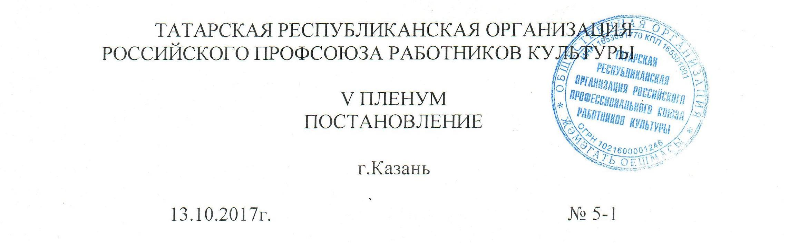

«О реализации и развитии системы
социального партнерства в организациях
и учреждениях культуры, искусства и
кинематографии Атнинского, Верхнеуслонского,
Высокогорского, Пестречинского
и Зеленодольского МР РТ»

Заслушав и обсудив информацию председателя рескома профсоюза А.Ф.Сабитовой «О реализации и развитии системы социального партнерства в организациях и учреждениях культуры, искусства и кинематографии Атнинского, Верхнеуслонского, Высокогорского, Пестречинского и Зеленодольского МР РТ», пленум республиканского комитета профсоюза
п о с т а н о в л я е т:

- Признать развитие социального партнерства муниципальных районов, через заключение территориальных соглашений, коллективных договоров, укрепление профсоюзного членства в условиях продолжающихся реформ отрасли культуры важнейшей задачей на предстоящий период работы. Принять к сведению прилагаемую информацию.
- Районным (городским) комитетам профсоюза и Отделам культуры Атнинского, Верхнеуслонского, Высокогорского, Пестречинского муниципальных районов, Управлению культуры Зеленодольского муниципального района активизировать совместную работу:
- по оказанию практической помощи руководителям и профсоюзным организациям по вопросам трудового законодательства и законодательства по вопросам охраны труда и укреплению профсоюзного членства;
- по сотрудничеству в рамках реализации Указа Президента Республики Татарстан «О развитии социального партнерства в сфере труда в Республике Татарстан»;
- по укреплению профсоюзного членства в учреждениях культуры, искусства и кинематографии;
- по развитию системы социального партнерства через практику заключения территориальных соглашений и коллективных договоров.
3. Подвести итоги выполнения условий территориальных соглашений.
4. Обязать администрации учреждений культуры Атнинского, Верхнеуслонского, Высокогорского, Зеленодольского, Пестречинского муниципальных районов в срок до 15 декабря 2017 года устранить недостатки и нарушения выявленные в ходе проверок и отражённые в докладе, для этого:
5. Подвести итоги выполнения условий действующих коллективных договоров.
6. В срок до 15 декабря 2017 года:
- с учетом изменений трудового законодательства, распоряжений Исполнительных комитетов внести изменения, дополнения в действующие коллективные договоры;
- заключить коллективные договоры в учреждениях, где вышел срок действия. Копии коллективных договоров представить в реском профсоюза;
- разработать, согласовав с профсоюзным комитетом утвердить Локальные акты по вопросам установления выплат за качество (Положение о балльно-рейтинговой системе премирования);
- Осуществить мероприятия, направленные на улучшение условий и охраны труда, для этого:
1) разработать и заключить Соглашения по охране труда, с внесением изменений, ежегодно;
2) избрать уполномоченных (доверенных) лиц по охране труда;
3) разработать и согласовать с профкомом и утвердить инструкции по охране труда (по профессиям);
4) проводить инструктажи по охране труд с работниками в установленные сроки: вводный (при поступлении на работу), на рабочем месте (первичный, повторный, внеплановый, целевой не реже 1 раза в 6 месяцев), по электробезопасности (не реже одного раза в 3 месяца) и с занесением в Журналы инструктажей.
7. Профсоюзным комитетам:
- принять дополнительные меры по улучшению качества оформляемых протоколов заседаний, повышения исполнительской дисциплины в реализации уставных задач и целей профсоюза работников культуры;
- не реже двух раз в год проводить в коллективах профсоюзные собрания, на которых обсуждать вопросы, связанные с выполнением условий коллективного договора, соблюдения трудового законодательства, законодательства об охране труда и другие;
- активизировать работу по участию в конкурсах, проводимых рескомом профсоюза, Федерации профсоюзов РТ, ЦК РПРК;
- не реже 1 раза в квартал проводить заседания профсоюзного комитета с обсуждением актуальных для профорганизации вопросов.
8. В срок до 15 января 2017 года:
- оставить и утвердить на профсоюзных собраниях перспективные планы работы профкомов и направить один экземпляр в реском профсоюза.
- оформить во всех организациях стенды «Профсоюзная жизнь» и периодически пополнять их агитационно – информационным материалом.
- осуществить подписку на газету Федерации профсоюзов РТ «Новое слово» и направить корешки о подписке в реском профсоюза.
9. Контроль за выполнением настоящего постановления возложить на президиум рескома профсоюза и главного специалиста по труду Е.Ф.Карамова.
10. Ход выполнения данного постановления обсудить на заседании президиума в марте месяце 2018 года.

Председатель  рескома профсоюза | 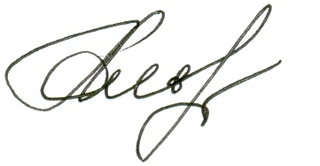 | А.Ф.Сабитова

